

Министерство образования и молодежной политики Свердловской области

ГАПОУ СО «Екатеринбургский колледж транспортного строительства»

Отчёт по УП

Задание №5. Приложение для вычисления площади квартиры

Выполнил: Сюбаев Андрей

Группа: ПР-32

Преподаватель: Мирошниченко Г.В.

2025

**Описание задачи:**

Создать приложение для вычисления количества метров разных типов квартир (1-о комнатные, 2-ух комнатные, 3-ех комнатные, студия). Также необходимо следовать предложенному дизайну.

**Входные данные**

etLogin – edtitext, логин

etPassword – edittext, пароль

btnLogin – button, кнопка «Войти»

btnBack – button, кнопка «Назад»

apartmentTypes – spinner, выбор типа квартиры

btnCalculate – button, кнопка «Рассчитать»

btnToMain – button, кнопка «На главную»

**Выходные данные**

tvSquareMeters – text, метры

tvTotalCost – text, итого рублей

**Скриншоты программы:**

Окно входа:

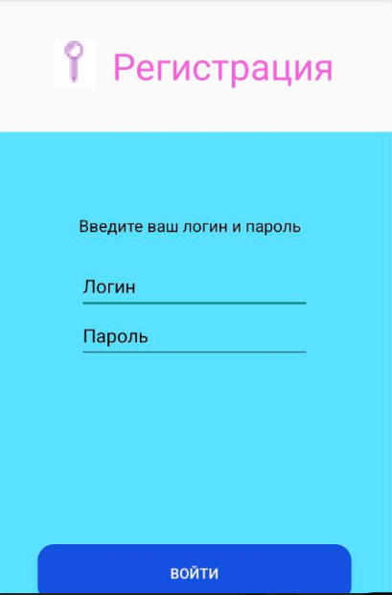

Окно рассчета площади:

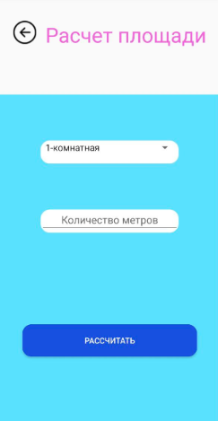

Окно с результатом:

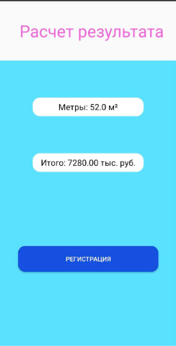

**Листинг программы:**

Экран результата:

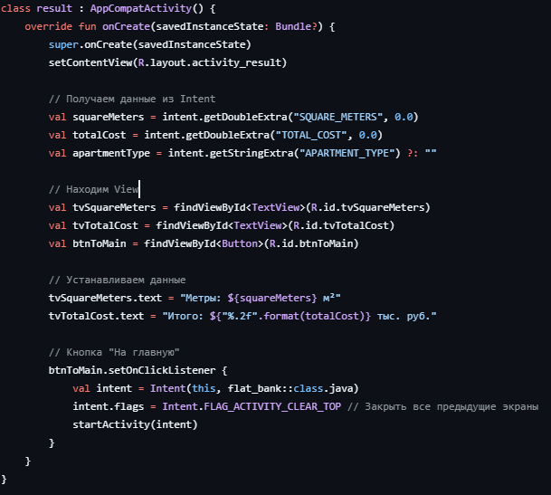

Экран рассчета:

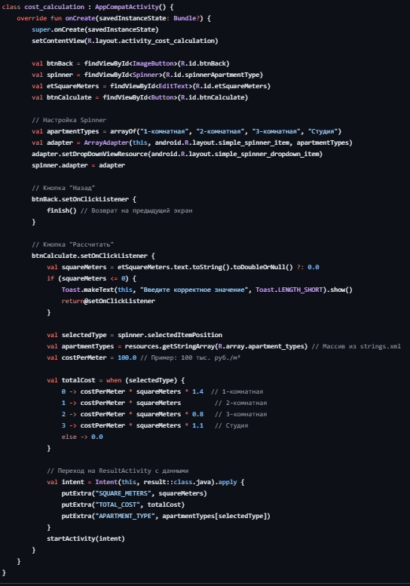

Экран входа:

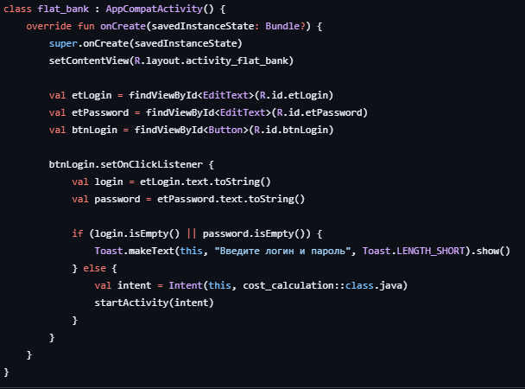

**Блок схема программы:**

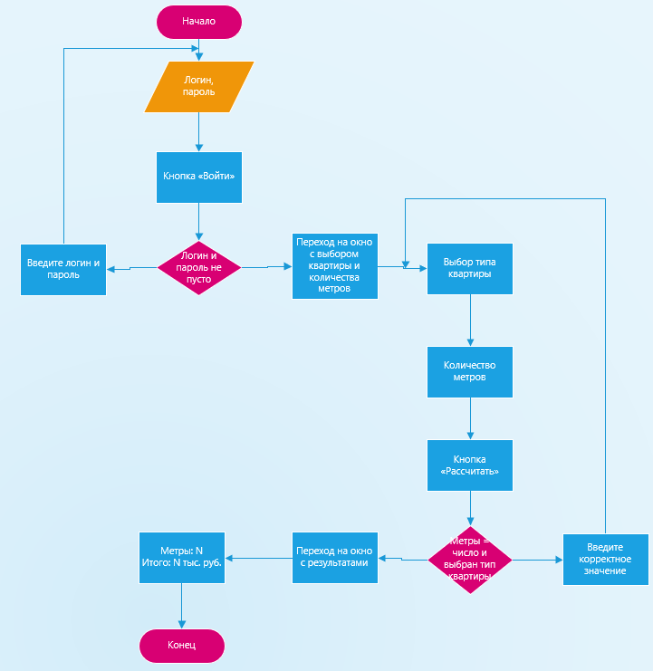

**Тестовые ситуации:**

Для входа в окно рассчетов необходимо ввести логин и пароль

Для получения результатов необходимо выбрать тип квартиры и ввести количество метров (число)